แบบรายงานความก้าวหน้าโครงการอยุธยาเมืองสะอาด 5 ส.
อำเภอท่าเรือ จังหวัดพระนครศรีอยุธยา
ประจำเดือน กุมภาพันธ์ พ.ศ.2566

ชื่อกิจกรรม | ผู้ร่วมดำเนินกิจกรรม | ผลการดำเนินกิจกรรม
- จัดเอกสาร ดูแลอุปกรณ์สำนักงาน และคอมพิวเตอร์ทำความสะอาด พร้อมใช้งาน  - ดูแลความสะอาดภายในสำนักงาน  - ดูแลตัดต้นไม้ และทำความสะอาดบริเวณรอบสำนักงาน | - เจ้าหน้าที่สำนักงานทุกคน ทุกวันจันทร์ (ถ้าอยู่) | - เพื่อความสะดวกและสะอาดในการใช้งาน  - เพื่อความสวยงาม และภูมิทัศน์น่าดู

ประจำเดือน กุมภาพันธ์ 2566
ก่อนทำ
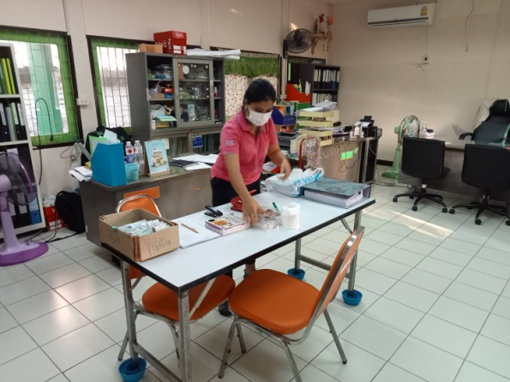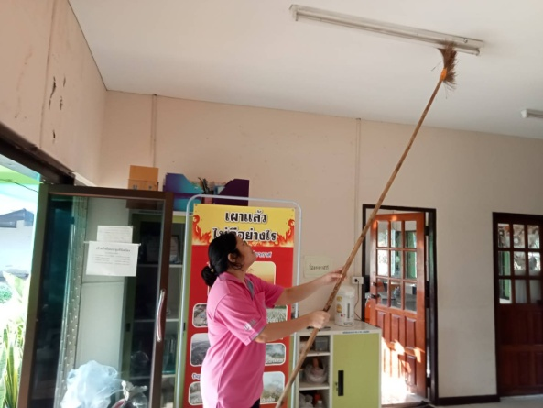
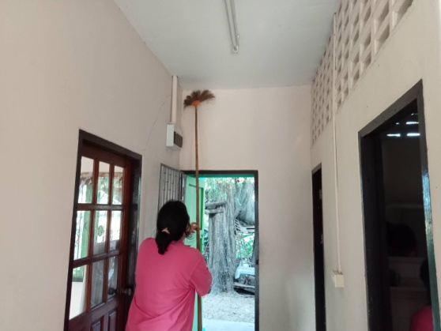
หลังทำ
